**Игры с водой**

Первое вещество, с которым с удовольствием знакомится ребёнок – это вода. Игры с водой – один из самых приятных способов обучения.

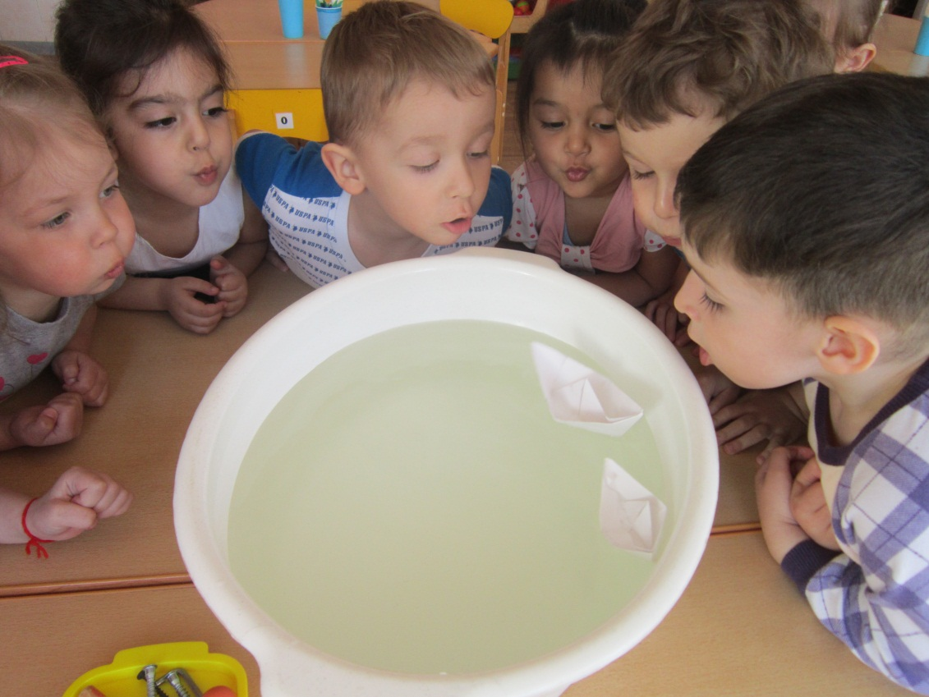

Игры с водой создают у детей радостное настроение, повышают жизненный тонус, дают детям массу приятных и полезных впечатлений, переживаний и знаний. Особенно это важно для маленьких детей.

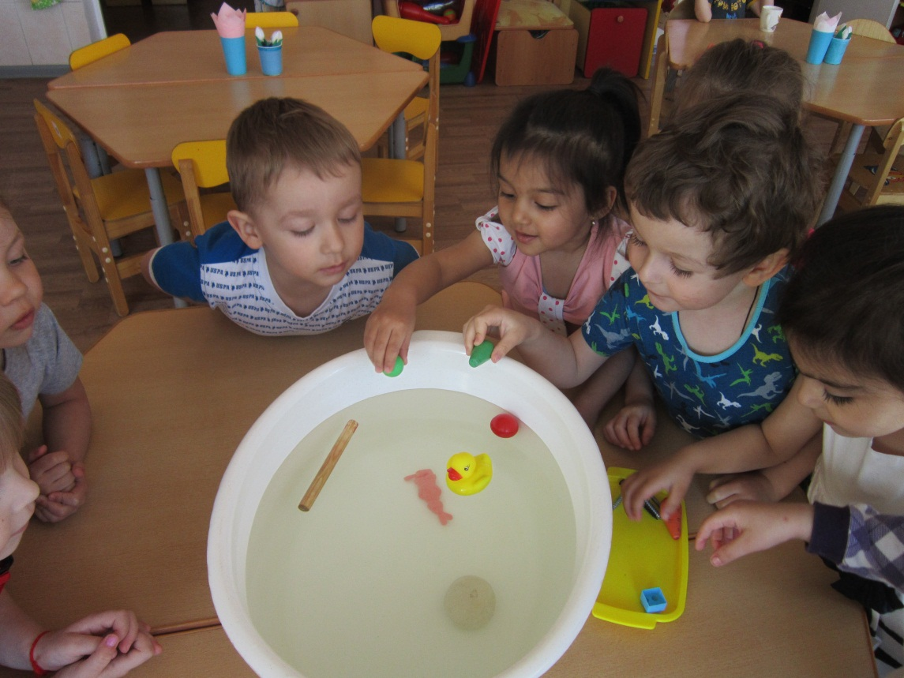

Организуя игры детей с водой, мы способствуем физическому развитию ребёнка (развиваем мелкую моторику, зрительную и двигательную координацию), знакомим ребёнка с окружающим миром, в том числе со свойствами воды, расширяем и обогащаем словарный запас, снимаем психологическое напряжение и агрессию.

